**咸宁高中2022届高一物理周练9（2019/12/7)**

命题：曹锐 审题：余宗胜

**一．选择题（第1—8题为单选题，第9—12题为多选题，共48分）**

1．关于速度和加速度的关系，下列说法正确的是(　　)．

A．速度变化得越多，加速度就越大

B．速度变化得越快，加速度就越大

C．加速度方向保持不变，速度方向也保持不变

D．加速度大小不断变小，速度大小也不断变小

2．下列说法正确的是( )

A．物体只有在保持静止状态或做匀速直线运动时，才具有惯性

B．路面上行驶的汽车，车速越大刹车后滑行的距离越长，表明车的惯性越大

C．要消除物体的惯性，可以在运动的相反方向上加上外力

D．物体惯性的大小与物体是否运动、运动的快慢以及受力情况都无关

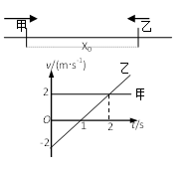3．甲、乙两物体一开始沿同一条直线相向运动，在*t*=0时刻甲、乙相距*x*0=3m，它们的速度图象如图所示。下列说法正确的是（ ）

A．*t*=2s时刻甲、乙速度相等，且恰好相遇

B．*t*=1s时刻甲、乙速度不等，但恰好相遇

C．*t*=1s时刻，乙的速度方向发生改变，*t*=2s时刻追上甲

D．在*t*=0到*t*=4s时间内，甲乙仅相遇过一次

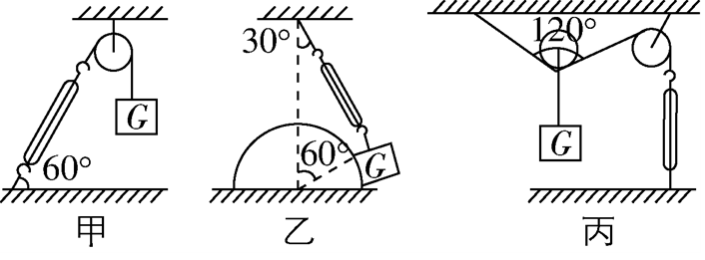4．如图甲、乙、丙所示，弹簧测力计、绳和滑轮的重力均不计，摩擦力不计，物体的重力都是G.在甲、乙、丙三种情况下，弹簧测力计的示数分别是F1、F2、F3，则(　　)

A．F3＝F1>F2

B．F3>F1＝F2

C．F1＝F2＝F3

D．F1>F2＝F3

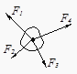5．如图所示，作用在物体上的同一平面内的四个共点力合力为零，若其中F2、F3、F4大小和方向保持不变，F1逆时针方向转过900，而大小保持不变，则此物体所受的合力大小为（ ）

A． $\sqrt{2}F_{1}$ B． $2F_{2}$ C． $F_{1}$ D． $\frac{\sqrt{2}}{2}F_{1}$

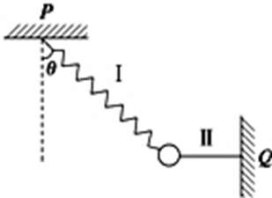6.如图所示，质量为m的球与弹簧I和水平细线II相连，Ⅰ、Ⅱ的另一端分别固定于水平和竖直墙上．弹簧I与竖直方向夹角为θ，球静止时，Ⅰ中的拉力为F1、Ⅱ中的拉力为F2，分析当仅剪断Ⅰ、Ⅱ中的一根的瞬间，下列说法正确的是（ ）A．若剪断Ⅰ，则球的加速度a=g*,*方向水平向右

B．若剪断Ⅰ，则球的加速度a=F1/m,方向沿Ⅰ的延长线

C．若剪断Ⅱ，则球的加速度a=F2/m,方向水平向左

D．若剪断Ⅱ，则球的加速度a=g,方向竖直向上

7．质量为1kg的物体*A*置于水平地面上，物体与地面的动摩擦因数*μ*=0.2。从*t*=0时刻开始，物体以初速度*v*0向右滑行，同时受到一个水平向左、大小恒为*F*=1N的作用力。若取向右为正方向，重力加速度*g*=10m/s2，下列反映物体受到的摩擦力*F*f随时间变化的图象是

A．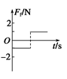 B．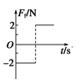 C．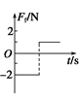 D．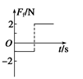

8．如图所示，一足够长的木板静止在光滑水平面上，一物块静止在木板上，木板和物块间有摩擦．现用水平力向右拉木板，当物块相对木板滑动了一段距离但仍有相对运动时，撤掉拉力，此后木板和物块相对于水平面的运动情况为(　　)

A．物块先向左运动，再向右运动

B．物块向右运动，速度逐渐增大，直到做匀速运动

C．木板向左运动，速度逐渐变小，直到做匀速运动

D．木板和物块的速度都逐渐变小，直到为零

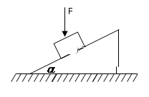9．如图所示，物体m放在斜面上恰好沿斜面匀速下滑，现用一个力F作用在m上，F过m的重心，且竖直向下，则 （ ）

A．斜面对物体压力增大了

B．斜面对物体的摩擦力增大了

C．物体将沿斜面加速下滑

D．物体仍保持匀速下滑

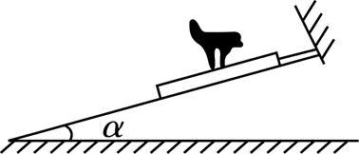10. 如图所示，在倾角为α的固定光滑斜面上，有一用绳子拴着的较长木板，木板上站着一只猫．已知木板的质量是猫的质量的2倍．当绳子突然断开时，猫立即沿着板向上跑，以保持其相对斜面的位置不变．则此时(　　)

A．猫有向上的加速度

B．猫处于平衡状态，板对猫有沿斜面向上的摩擦力

C．板的加速度大小为gsin α，方向沿斜面向下

D．板的加速度大小为gsin α，方向沿斜面向下

11．在研究匀变速直线运动的实验中，取相邻计数点间的时间间隔为0.1s，测得相邻时间间隔内位移差的平均值，若还测出小车的质量为500 g，则下列关于加速度、合外力的大小及单位的计算中，既正确又符合运算要求的是（ ）

A．

B．

C．

D．

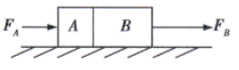12．如图所示，在光滑水平面上放着紧靠在一起的、两物体，的质量是的2倍，受到向右的恒力，受到的水平力，（的单位是）。从开始计时，则（ ）

A．物体在末时刻的加速度大小是初始时刻的

B．后，物体做匀加速直线运动

C．时，物体的速度为零

D．后，、的加速度方向相反

**二、实验题.（共8分）**

13．某同学利用如图所示装置做“探究加速度与质量关系”的实验。所用交流电的频率为50Hz，当地的重力加速度为g。

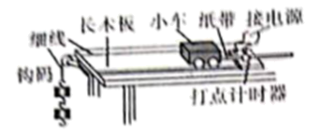

(1)为了保证小车受到的合外力等于牵引小车细线的收力，需要进行的操作是_____。

A．使牵引小车的细线与木板平行

B．平衡摩擦力

C．钩码的质量远小于小车的质量

D．每次改变小车的质量后，重新进行平衡摩擦力

(2)安装好装置并正确的操作，打出的纸带如图乙所示，图中所标点为计数点，相邻计数点间还有四个计时点未标出，则小车运动的加速度大小为=__________m/s²。

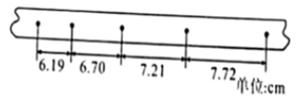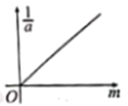

(3)保持钩码质量不变，改变小车的质量m，重复实验，得到多组小车的加速度*a*与*m*的值，在坐标纸上作出图象如图丙所示，若图象的斜率为*k*，则得到钩码的质量为 ，由于存在系统误差，因此由图象得到的钩码质量比钩码实际质量____(“大”或“小”)。

**三．计算题（44分）**

14．（10分）某物理实验小组在游泳池做了一个实验：将一个物块离水面7.2m高静止释放（不计空气阻力），经1.5s后到达池底速度刚好为零。假定物块在水中做匀减速直线运动，重力加速度*g*=10m/s2。求：

（1）物块在入水时的速度；

（2）游泳池水的深度。

15.（10分）小明在探究摩擦力，取了一个原长为12 cm的轻质弹簧，其一端固定于质量m＝5 kg的木块上，把装置放置在水平桌面上，小明在另一端施加水平拉力F，如图所示。(设最大静摩擦力等于滑动摩擦力，弹簧在弹性限度内，g＝10 m/s2)求：

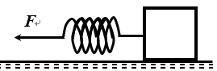(1)若木块与水平桌面间的动摩擦因数为0.4，当弹簧拉长至16 cm时，物体恰好向右匀速运动，弹簧的劲度系数多大？

(2)若重新水平放置装置，将弹簧向右压缩至9cm，木块受到的摩擦力？

16.（12分）如图所示，斜面体的质量为M，倾角为θ，与水平面间的动摩擦因数为μ，用细绳竖直悬挂一质量为m的小球，小球静止在光滑斜面上，小球的高度为h.当烧断细绳的瞬间，用水平向右的力由静止拉动斜面体，小球能做自由落体运动到达水平面，重力加速度为g.问：

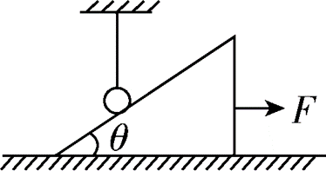(1)小球经过多长时间到达水平面？

(2)拉力至少为多大？

17.（12分）总质量为 $60kg$ 的人和滑雪板沿着倾角为 $θ={37}^{0}$ 的斜坡向下滑动,如图甲所示，所受的空气阻力与速度成正比。今测得滑雪板运动的 $v-t$ 图象如图乙所示，图中 $AC$ 是曲线中 $A$ 点的切线， $C$ 点坐标为 $\left(4,15\right)$， $BD$ 是曲线的渐近线。（ $sin{37}^{0}=0.6$ $cos{37}^{0}=0.8$， $g$ 取 $10m/s^{2}$）根据以上信息，计算下列物理量：

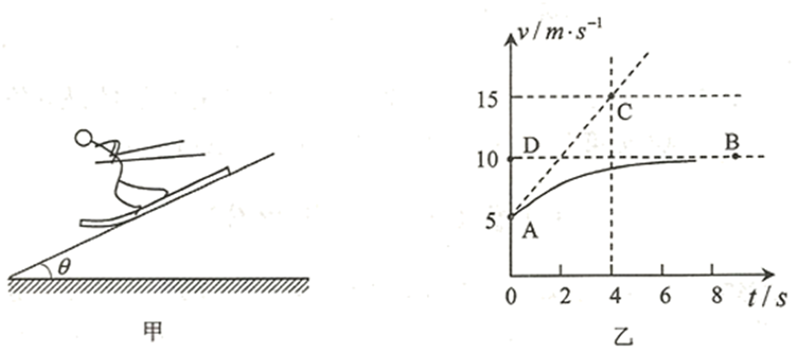

（1）滑雪板沿斜波下滑的最大速度v_m；

（2）空气的阻力系数k；

（3）滑雪板与斜坡间的动摩擦因数μ。

**参考答案**

1．B 2．D 3．A 4．A 5．A 6．C 7．C 8．B 9．ABD 10．BD 11．BD 12．AD

13．16.00（15.95～16.05均正确） 12.5（12.2～12.8均正确） 能

【详解】

（1）[1]刻度尺读数时需要估读到精确位的下一位，由题图可知指针示数为16.00cm，考虑到误差范围，15.95～16.05cm均算正确．

（2）[2][3]由胡克定律，结合题表中数据可知弹簧Ⅰ的劲度系数

，

考虑到误差范围，12.8N/m均算正确；对于计算弹簧Ⅱ的劲度系数，只需要测出弹簧Ⅱ的形变量，结合两个指针的读数，可知指针*B*的变化量减去指针*A*的变化量，就是弹簧Ⅱ的形变量，所以能求出弹簧Ⅱ的劲度系数。

14．AB 0.51  小

【详解】

(1)[1] AB．小车下滑时受到重力、细线的拉力、支持力和摩擦力，为了保证小车受到的合外力等于牵引小车细线的拉力，需要用重力沿斜面的分力平衡摩擦力之外，还要注意需要使牵引小车的细绳与木板平行，故AB正确；

C．钩码的质量远小于小车的质量，这是用钩码的重力替代绳子拉力的条件，不符合本题要求，故C错误；

D．改变小车的质量，但不改变木板的倾角时不需要重新平衡摩擦力，故D错误

(2)[2]根据位移差公式△*x*=*at*2得



(3)[3]设钩码的质量为*m*0，根据牛顿第二定律有：



解得：



其中斜率



解得：



[4]根据牛顿第二定律求解砝码重力时，处理数据时，在，有，小车做加速运动时力*F*只能无限接近*m*0*g*，通过求合力*F*认为等于砝码重力*m*0*g*的方法求解的砝码质量*m*0比钩码的实际质量稍小。

15．(1)12m/s(2)1.8m

【详解】

(1)物体在水面上方做自由落体运动，由速度位移公式得



(2)物体做自由落体运动的时间为



木球在水中运动的时间



游泳池水的深度



16. 17．（1）500N/m （2）15N

【解析】

【详解】

（1）根据胡克定律*F*=*kx*1



由物体恰好匀速运动：

*F*=*f*=*μF*N

*F*N=*mg*=50N

代入数据解得：*k*=500N/m

（2）压缩量：



*F*1=*kx*2=15N

*F*1小于最大静摩擦力20N，物体受静摩擦力作用：*F*f=*F*1=15N，方向水平向左。

17.（1） $√\frac{2h}{g}$ (2) Mg(u+cot $θ$)

18． （1） $v_{m}=10\text{ m/s}$

（2） $k=30\text{kg/s}$

（3） $μ=0.125$

【解析】

【详解】

（1）由*v-t*图象得，雪撬在斜面上下滑的最大速度为： $v_{m}=10\text{ m/s}$

（2）由*v-t*图象得： *A*点*v*A=5m/s， *C*点： $v_{c}=15\text{ m/s}$

则*A*点的瞬时加速度为： $a_{A}=\frac{Δv_{A}}{Δt_{A}}=2.5 {\text{m/s}}^{2}$

下滑过程中，在A点：

$$mgsinθ-μmgcosθ-kv_{A}=ma_{A}$$

当速度最大时， $a=0$，有：

$mgsinθ-μmgcosθ-kv_{m}=0$

代入数据解得：

空气的阻力系数 $k=\frac{ma_{A}}{v_{m}-v_{A}}=30$ kg/s

（3）雪撬与斜坡间的动摩擦因数为 $μ=\frac{mgsin{37}^{°}-kv_{m}}{mgcos{37}^{°}}=0.125$